附件2
会议酒店位置示意图及交通指引

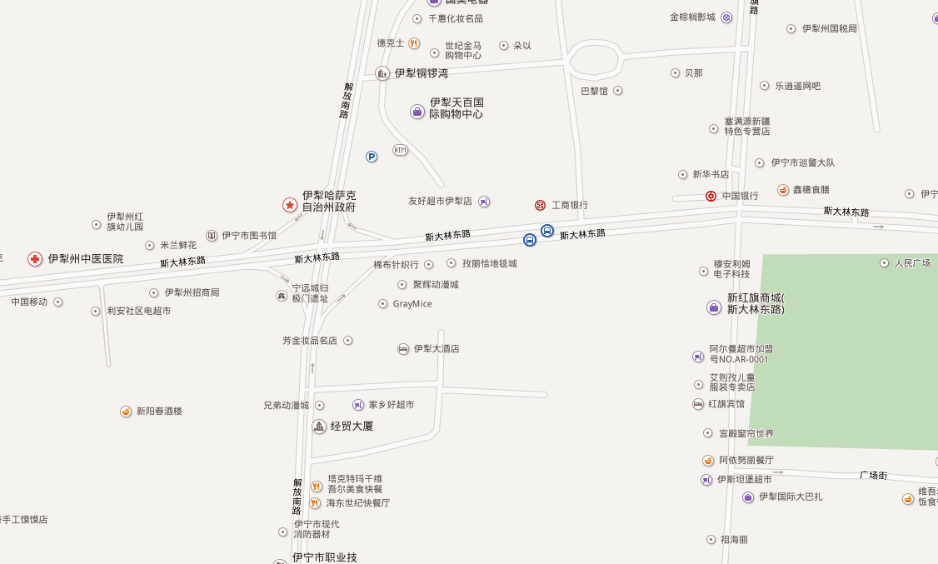
伊犁大酒店
伊犁洲政府
前往酒店路线：
1.伊宁机场路线
1）乘坐出租车打表价约12元左右；
2）步行20分钟左右出机场大门外，乘坐3路公交车至伊犁电信公司站，到达伊犁大酒店，车程10分钟左右，票价1元。
- 伊宁火车站线路
在火车站公交站台乘坐401、201、10路公交车至红旗路（红旗商厦站）下车，反方向步行约500米即可达到伊犁大酒店。乘坐出租车打表价约20元左右。

